**＜テキスト原紙です。　　下の資料を使ってテキストのように学習１～３を行ってください。＞**

**学習１．文字列の背景色を透かしてみる。**

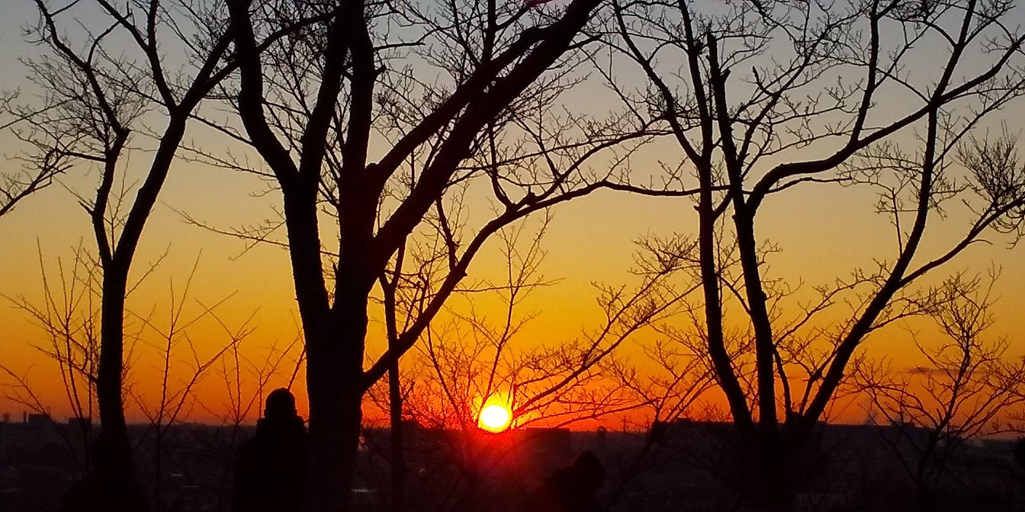

**日の出2020年1月2日　6時50分**

**道表山の山頂より**

**学習２．文字列を半透明化してみる。　　学習３．画像の色を変更してみる。**

　　　　　　　　　　　　　　　　　（元図：変更例は次ページ）

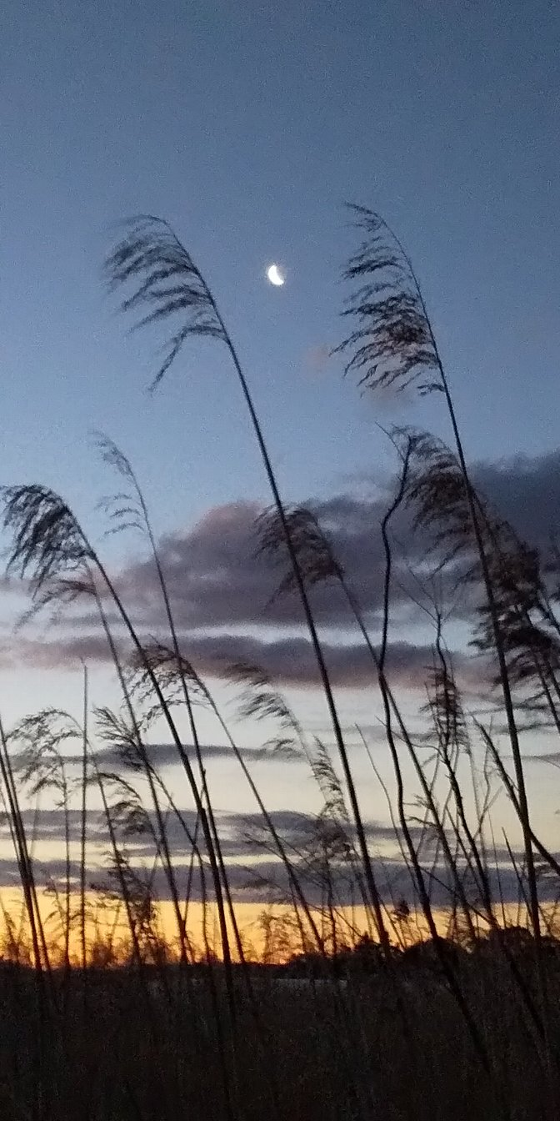　　　　　　　　　　　　　　　　　　　　　　　　　　　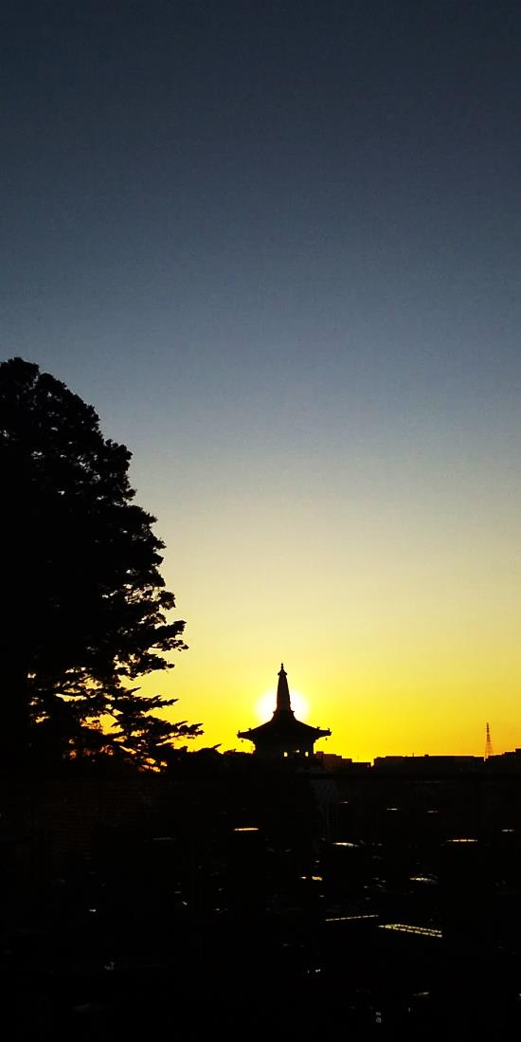

**藻原寺の山門（戒壇塚）**

**山門**

**2020年1月9日　7時7分**

**朝焼けと月と**

**枯れススキの調和**

**茂原市鷲巣周辺　二千二十年二月十九日　五時五十三分**

**“学習３．画像の色を変更する”を使って下記の画像を①～⑥で示す色に変更する。**

図ツール→書式→色→色の変更

①青、アクセント１（淡）　　　　　　　②赤、アクセント２（淡）　　　　③オリーブ、アクセント３（淡）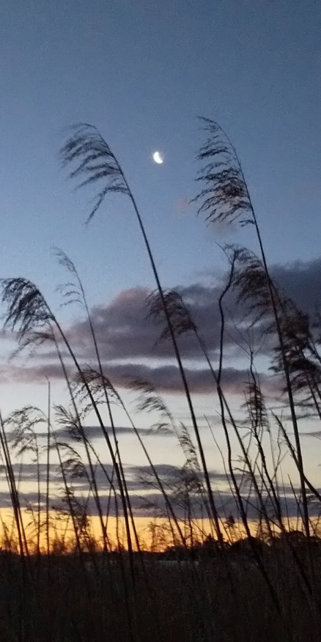



**朝焼けと月と**

**枯れススキの調和**

**茂原市鷲巣周辺　二千二十年二月十九日　五時五十三分**

**朝焼けと月と**

**枯れススキの調和**

**茂原市鷲巣周辺　二千二十年二月十九日　五時五十三分**

**朝焼けと月と**

**枯れススキの調和**

**茂原市鷲巣周辺　二千二十年二月十九日　五時五十三分**

④紫、アクセント４（淡）　　　　　　　⑤アクア、アクセント５（淡）　　⑥オレンジ、アクセント６（淡）



**朝焼けと月と**

**枯れススキの調和**

**茂原市鷲巣周辺　二千二十年二月十九日　五時五十三分**

**朝焼けと月と**

**枯れススキの調和**

**茂原市鷲巣周辺　二千二十年二月十九日　五時五十三分**

**朝焼けと月と**

**枯れススキの調和**

**茂原市鷲巣周辺　二千二十年二月十九日　五時五十三分**